【Solidspec3700DUVデータ提供有りのファイル保存方法】[保存形式：txt]

1. 測定後スペクトルを得られたら、ファイル、名前を付けて保存をクリック。
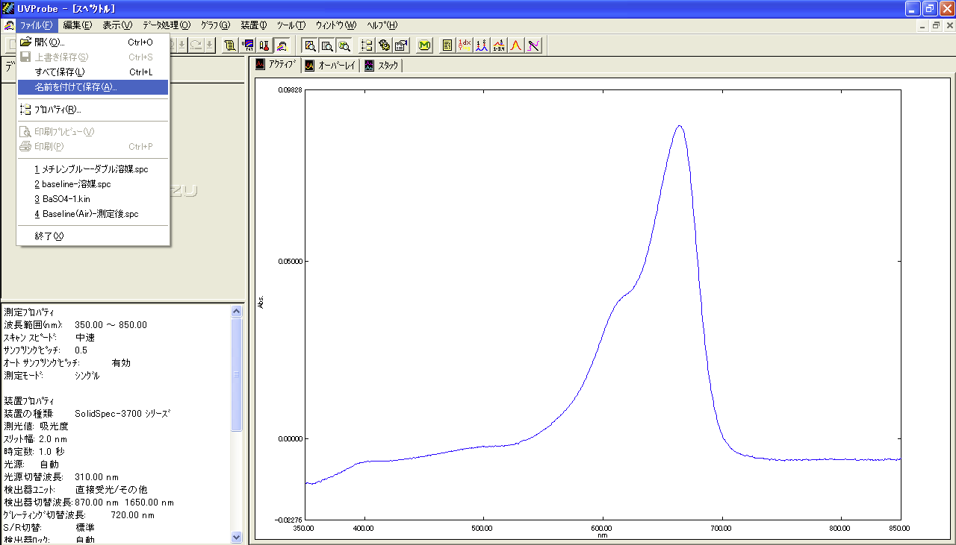

2. 保存先のフォルダを指定してファイル名を入力する。ファイルの種類でスペクトルファイル(＊spc)を保存。
スペクトルファイルは、データ提供の必要はないが、装置にデータを残しておく為保存しておく。
次に、データプリントテーブル(＊txt)を選択して保存。(提供はデータプリントテーブル形式のみでOK)
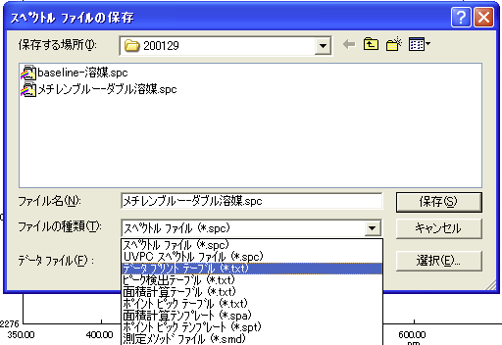

【 Solidspec3700DUVデータ提供有りのメタデータ保存方法)[保存形式：txt]
1. 測定後スペクトルを得られたら、ファイル、プロパティを選択。
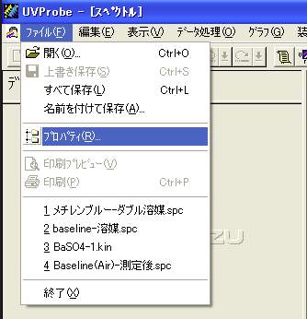
2. プロパティ画面で、保存したデータをダブルクリック。その下のStorageデータもダブルクリック。その下にRawDataを表示させる。
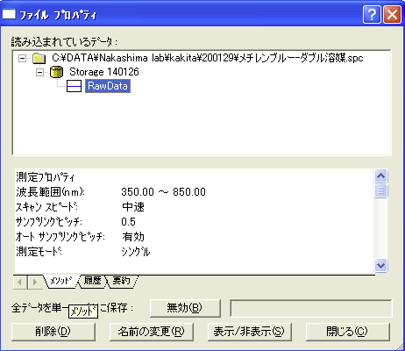
3. 下のメソッドタブを開き、測定プロパティ(測定条件)を全て囲って右クリックで、全て選択を選ぶ。コピーしてメモ帳に貼り付ける。
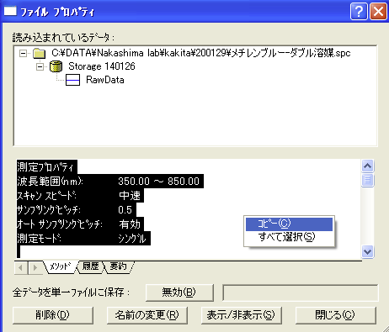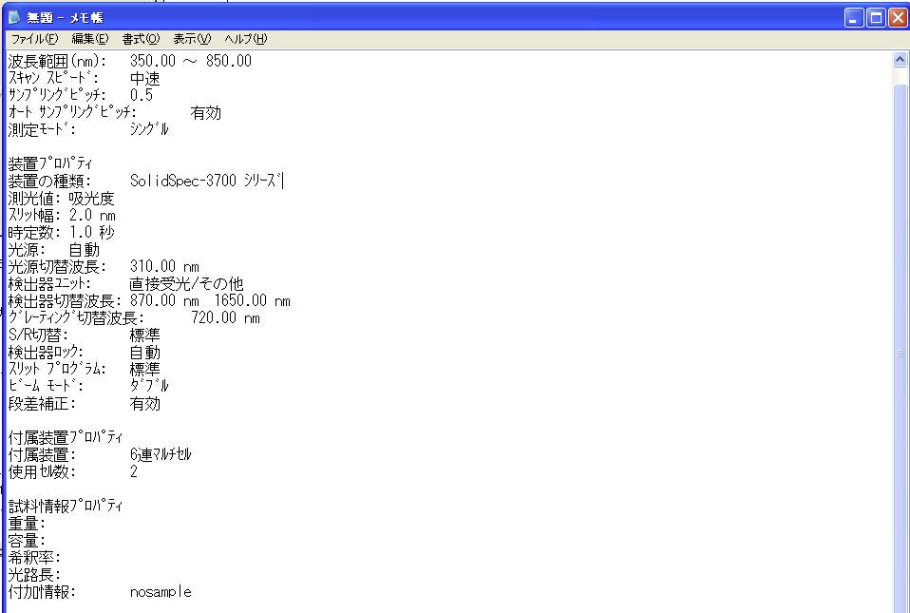
4. 名前を付けて保存。
